|  |  |  |  |
| --- | --- | --- | --- |
| **«Согласовано»** Начальник Управления образования и воспитания молодёжи администрации МО «Правдинский муниципальный округ Калининградской области» ________________Т.Е.Клещицкая  «_____»______________2024г. | **«Согласовано»**  Настоятель Свято-Георгиевского храма г. Правдинска _____________отец Димитрий  «_____»______________2024г | **«Согласовано»** Директор Средней школы г.Правдинска _____________С.А.Заварина «_____»_____________2024г. | **«Утверждаю»** Директор Домадетскоготворчества г. Правдинска _____________В.Ф.Пархомов «______»___________2024 г. |

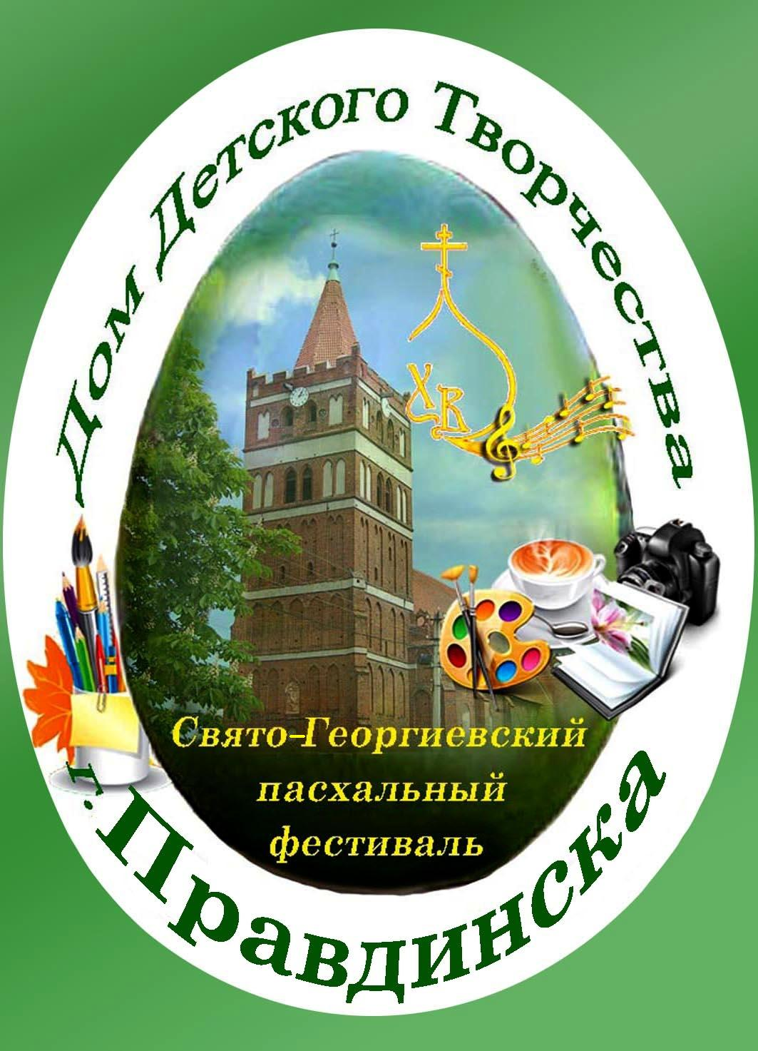

***ПОЛОЖЕНИЕ***

**11-ого открытогоСвято-Георгиевского пасхального фестиваля детского творчества**

**Место проведения фестиваля:**Дом детского творчества г.Правдинска, Средняя школа г. Прадинска,

Свято-Георгиевский Храм г. Правдинска,

Городская библиотека г. Правдинска,

Дом культуры г. Правдинска

**Время проведения: с 07 апреля** по 07 мая 2025 года( **Время начала мероприятия будет сообщено дополнительно**)

**Время подачи заявки и сдача работ по ДПИ и ИЗО и Компьютерной графики :**до 22 апреля 2025г. до 18-00

**Образец заявки:** в приложении

**г.Правдинск-2024 г.**

1. **Общие положения**

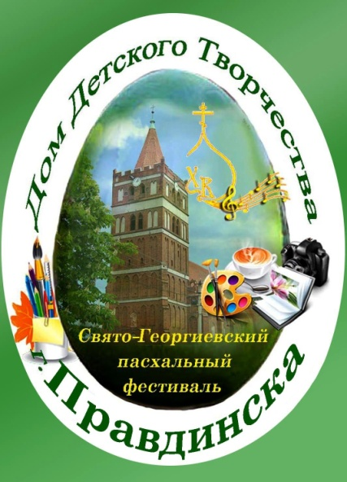

* 1. Открытый Свято-Георгиевский Пасхальный фестиваль (далее Фестиваль) детского творчества является межрегиональным, публичным, массовым мероприятием духовного содержания и творческой направленности.
  2. Фестиваль проводится один раз в год, когда все православные христиане празднуют Светлое Христово Воскресение.
  3. Фестиваль имеет свой официальный логотип (эмблему);
  4. Фестиваль проводится среди учащихся и педагогов образовательных учреждений,учреждений дошкольного и дополнительного образования, музыкальных школ, художественных отделений ДШИ и ДХШ, изостудий.

**2.Учредители и организаторы Фестиваля:**

2.1. Управление образования и воспитания молодёжи муниципального образования «Правдинский муниципальный округ Калининградской области »;

2.2. Свято - Георгиевский храм г. Правдинска;

2.3. Дом детского творчества г.Правдинска;

2.4.Средняя школа г.Правдинска.

2.5.Автор - основатель и разработчик фестиваля -директор Дома детского творчества г. Правдинска В.Ф. Пархомов

1. **Цели и задачи Фестиваля**

* Привлечение жителей города и области к духовным ценностям и традициям Российской культуры;
* Формированиехудожественного творчества детей на традициях православной культуры;
* Формирование целостной личности и творческой индивидуальности ребёнка;
* Выявление ярких творческих личностей среди детей и преподавателей образовательных учреждений, детских школ искусств и художественных школ.
* Обмен опытом и укрепление творческих контактов между преподавателями;
* Развитие форм сотрудничества учреждений культуры с православными храмами в области нравственного и эстетического воспитания детей и подростков.

**4.Условия и содержание Фестиваля:**

**4.1**.В Фестивале участвуют **педагоги** и учащиеся в возрасте с 6 до 18 лет включительно в 3-х возрастных категориях:

* начальное звено — учащиеся 0-4 классов
* среднее звено — учащиеся 5 -8 классов
* старшее звено— учащиеся 9-11 классов
* отдельной номинацией -**педагоги**

**4.2.** Фестиваль проводится по следующим номинациям:

* «Декоративно-прикладное творчество»- **КОНКУР**С,
* «Изобразительное искусство»-**КОНКУРС**,
* «Компьютерная графика»-**КОНКУРС**,
* «Литературно -художественное слово»- **КОНКУРС**,
* « Духовное песнопение» – **КОНЦЕРТНАЯ ПРОГРАММА**,
* Выступление инструменталистов «Пасхальное торжество» - **КОНЦЕРТНАЯ ПРОГРАММА**,
* Лекция-дискуссия для педагогов, родителей, духовенства, общественности и учащихся под общей темой: **тема будет сообщена отдельным письмом (проводится на базе школы г. Правдинска**) .

**4.3**.На Фестиваль могут быть представлены **индивидуальные и коллективные** работы в номинациях «Декоративно-прикладное творчество» и «Изобразительное искусство».

**4.4.**Работы должны отражать:

**4.4.1**. **«Воскресение Христово»** (работы, которые изображают событие Воскресения Христова (в православной традиции)).

**4.4.2.«Пасха красная – торжество природы»** (работы, которые изображают красочность весенней цветущей природы).

**4.4.3.«Праздничный храм»** (работы, которые изображают красоту Храма богослужения в Храме).

**4.4.4.«Пасхальное яйцо»** (работы, которые красочно изображают символ праздника – пасхальное яйцо).

**4.4.6**. Участники могут по согласованию с Оргкомитетом заявить и свои дополнительные темы.

**Главное условие – соответствие основной теме Фестиваля –**«**Светлое Христово Воскресение».**

**5.Условия участия:**

- ***«Изобразительное искусство»***– художественное произведение, выполненное в технике: карандаш, цветной карандаш, пастель, уголь, сангина, тушь, акварель, акрил, гуашь, темпера, масло и др. Работы должны быть выполнены с учетом следующих параметров: форматы рисунков размером А 3, рисунки должны быть с наклеенной Этикеткой ( **приложение№ 2**)

- ***«Декоративно-прикладное творчество»***– творческая работа в любой технике: флористика, вышивка, роспись, резьба, мозаика, лепка, макет, бумажная и лоскутная пластика, оригами и т.д. Фестивальные работы могут быть выполнены в смешении различных декоративно – прикладных направлений в одной работе.

**ПРИВЕТСТВУЕТСЯ Работы ,которые выполняются в виде объёмной композиции и напоминала бы пасхальную поляну.**

Параметры работы: от **50см.**Х **50см. до100см.**Х **100см.** должна быть прикреплена этикетка – **Приложение №2**

**Критерии оценки работ по ДПИ и ИЗО :**

* Декоративность, нарядность, праздничность.
* Оригинальность художественного решения.
* Качество исполнения.
* Традиционность (следование русской православной традиции).

***-«Компьютерная графика»***

Участниками конкурса могут стать учащиеся всех классов общеобразовательных школ и учреждений дополнительного образования , где ведутся занятия по этой дисциплине , подавших заявку на участие в установленные сроки.

Участники конкурса могут использовать следующие программы:

- ПЭВМ, совместимыми с IBM

- операционной системой Windows

- Microsoft Office

- Adobe Photo Shop

- 3D Studio MAX, Maya, Cinema 4d, итп.

- Painter

- Adobe Illustrator

- Corel Draw

- Adobe After Effects

- Adobe Premiere

- Sony vegas

- Pinnacle Studio

Работа должна быть выполнена и распечатана **(формат А4 или А3).** Работу необходимо предоставить в бумажном варианте**.** К работе должна быть прикреплена этикетка – **Приложение №2**

**Темы работ:**

**- «Православная Россия»;**

* **«Мой православный край»;**
* **«Святой великомученик Георгий Победоносец»;**

**- «Пасхальная радость»;**

**- «Христос Воскресе!».**

Критерии оценивания работ (по пятибалльной шкале)

- соответствие номинации;

- актуальность содержания;

- эстетичность оформления работы;

- художественное решение;

- творческий характер исполнения, авторский оригинальный замысел.

**ПОДАЧА ЗАЯВОКИ ПРИЁМ РАБОТпо ИЗО; ДПИ и компьютерной графике** до 22 апреля 2025г. до 18-00

**Работы по декоративно – прикладному творчеству, по изобразительному искусству и компьютерной графике должны сопровождаться следующими сведениями:**

* Фамилия, имя, возраст автора;
* Название работы;
* Техника (компьютерная программа);
* ФИО педагога (полностью).
* Город (посёлок), название школы; (Приложение №2)

***- «Литературно - художественное слово»***

Цель проведения этой номинации – способствовать воспитанию трепетного отношения к отечественной истории и православию, как культурообразующей религии Российского государства.

- способствовать воспитанию духовно-нравственных ориентиров у подрастающего поколения.

- способствовать развитию духовно-нравственных идеалов, творческих способностей, бережного отношения к окружающему миру, любви к отечественной литературе и культуре.

**Конкурс проводится 10 апреля в 11-00 в читальном зале центральной библиотеки г. Правдинска**

***«Литературно - художественное слово» - проводится по двум номинациям:***

* **«Пою Богу моему…»** - произведения русских классиков, современных российских поэтов и стихотворения собственного сочинения, *прославляющие красоту Божественного мира, православия***(музыкальное и видеосопровождениезапрещено).**
* **«Русь святая»** - произведения русских классиков, современных российских поэтов и стихотворения собственного сочинения, *воспевающие красоту и одухотворенность русской земли, родного края***(музыкальное и видеосопровождение запрещено)*.***

Каждая организация в номинации «Литературно - художественное слово» может выставить всего **3 учащихся: по одному**  в возрастных категориях **младшее**(0-4 класс включительно) , **среднее** звено (5 – 8 класс включительно) и **старшее** звено (9-11 класс включительно). ( *Допускается чтение каждым из учащихся в своей возрастной категории стихотворений в обеих номинация*)

**Концертная программа «Пасхальное торжество»**

Проводится 7 мая в 17-30 в городском Доме культуры г. Правдинска.

В концертную программу входят две номинации:« Духовное песнопение» и «Выступление инструменталистов»

***- « Духовное песнопение»***

Выступление проводится по тематике «Светлый праздник»

Программа выступления участников должна состоять **из одного**или двух произведений, соответствующие тематике .

Номера должны соответствовать следующей тематике:

* церковное песнопение( *свободный выбор*)
* детские пасхальные песни (*свободный выбор*);
* песни о праздниках или святых православной Церкви(*свободный выбор*).

Богослужебные песнопения, народные песнопения исполняются **без сопровождения**; для песен допускается исполнение с сопровождением (фортепиано, баян, гитара, инструментальный ансамбль, фонограмма минус)

Время выступления до 5 минут.

**Компьютерный видео ряд запрещается.**

***-Выступление инструменталистов «Пасхальное торжество»***

Выступление инструменталистов**( любой инструмент**) проводится среди учащихся ДШИ и ДМШ .

**Требования к выступлению :**

Участникам разрешается исполнить одно произведение.

Хронометраж: младшая группа - не более 4 минут

средняя группа - не более 5 минут

старшая группа - не более 6 минут

**Каждое учебное заведение может выставить одного участника в каждой возрастной группе.**

**«Лекция - дискуссия для педагогов, родителей, духовенства, общественности и учащихся под общей темой:тема будет сообщена отдельным письмом (проводится на базе школы г. Правдинска**) .

Мероприятие проводятся на базе школы г. Правдинска 08 апреля в 13-00 (актовый зал школы г. Правдинска).Участники ОУ должны подать заявку-Приложение №3.

Все участники награждаются сертификатами участника Свято-Георгиевского Пасхального фестиваля . В мероприятии участвуют педагоги образовательных учреждений района и области , приглашённые педагоги, ведущие предмет по духовно-нравственному воспитанию, административные работники , служители церкви и заинтересованные лица.

**6.**Каждое образовательное учреждение предоставляет заявку на свои работы по всем направлениям, и делает отдельные заявки на номинацию «Литературно-художественное слово», «Духовное песнопение» и Выступление инструменталистов «Пасхальное торжество»

( Приложение №1)

**7.**Все участники номинации «Духовное песнопение» и инструменталисты концертной программы «Пасхальное торжество», награждаются именными дипломами. Награждение участников производится в процессе концертной программы

-Все произведения исполняются наизусть.

**8.Жюри Фестиваля:**

В состав жюри войдут ведущие специалисты района в области декоративно-прикладного направления, изобразительного искусства, педагоги музыкальных школ, педагоги словесности, настоятель Свято- Георгиевского храма г.Правдинска отец Димитрий.

**9.Подведение итогов:**

Торжественное закрытие фестиваля и подведение итогов фестиваля состоится **7 мая 2025 года. (Выставка декоративно – прикладного творчества; ИЗО и компьютерной графики - 7 мая в фойе городского ДК г. Правдинска –Работы принимаются до 22 апреля 2025 г. до 18-00 включительно)** .

**10.Итоги подводятся по возрастным группам:**

«Декоративно-прикладное творчество» и «изобразительное искусство»

Младшие – 6-9 1,2,3 место

Средняя - 10-13 1,2,3 место

Старшая – 14-18 1,2,3 место

«Компьютерная графика»

В каждой номинации жюри определяет 3-х победителей (1, 2, 3 место).

Все конкурсанты получат диплом участника конкурса.

Спецдипломы:

- за оригинальную художественную стилистику;

- за отличное владение графической программой;

- за единство стилевого решения.

«Литературно-художественное слово»

Младшая возрастная категория – 0-4 класс 1, 2,3 место

Средняя возрастная категория - 5-8 класс 1, 2,3 место

Старшая возрастная категория - 9-11 класс 1, 2,3 место

«Духовное песнопение» - **Все участники получают именной диплом участника Фестиваля**

«Выступление инструменталистов «Пасхальное торжество» » - **Все участники получают именной диплом Лауреата Фестиваля**

**Победители других номинаций**  будут награждены дипломами лауреатов первой, второй и третей степени. Награждаются благодарственными письмами учебные заведения и педагоги, чьи дети удостоены дипломов I, II и III степени во всех номинациях. Участникам, не занявшим призовые места, вручаются Сертификаты участника Фестиваля.

На закрытие приглашаются все участники вместе с педагогами. Сведения о количестве приезжающих гостей просьба сообщить заранее в оргкомитет.

**11.Порядок приёма заявок и работ:**

* Заявки (Приложение №1 и Приложение №2 ) на участие в Фестивале-конкурсе принимаются **до 07 апреля 2025 года** от руководителей творческих коллективов и педагогов образовательных учреждений в оргкомитет фестиваля по электронной почте: [ddt.pravdinsk@gmail.com](mailto:ddt.pravdinsk@gmail.com), viktorparchomov@yandex.ru(тема письма «Пасхальный фестиваль»)Контактный телефон: 8(40157) 2-13-35, 89114723980-Виктор Филиппович
* Прием работ по декоративно – прикладному творчеству, изобразительному искусству и компьютерной графике **до 22 апреля для формирования выставки** по адресу:

**238400, Калининградская область,**

**г. Правдинск,ул.Комсомольская,2**

**Дом детского творчества г.Правдинска**

**12.  Финансирование:**

Финансирование Фестиваля осуществляется за счет управления образования администрации МО «Правдинский муниципальный округ Калининградской области »

**Финансирование проезда участников конкурса и их питание берёт на себя направляющая сторона**

Приложение №1.

**ЗАЯВКА**

на участие в 11-ом Открытом Свято - Георгиевском

пасхальном фестивале детского творчества

**__________________________________________________________________**

(**образовательное учреждение**)

__________________________________________________________________

(**название коллектива или автора**)

__________________________________________________________________

(**Фамилия Имя Отчество педагога**)

__________________________________________________________________

(**Контактный телефон педагога**)

|  |  |  |  |  |  |  |  |
| --- | --- | --- | --- | --- | --- | --- | --- |
| **№ п/п** | **Ф.И.участника** | **возраст** | **Номинация** | **Название работы** | **Автор** | **Руководитель ( полностью)** | **Учреждение** |
| **1** | **Иванов Иван** | **8 лет** | **живопись** | **Снежок** |  | **Иванова Анна Ивановна** | **МБОУ «Средняя школа г. Нового»,**  **г.Новый** |
| **2** | **Иванов Иван** | **11 лет** | **стихотворение** | **«Снежинка»** | **Валентин Сергеевич Молотов** | **Иванова Валентина Кузьминична** | **МБОУ «Средняя школа г. Нового»,**  **г.Новый** |
|  |  |  |  |  |  |  |  |

МП Подпись руководителя ОУ

**№1 для ДПИ,ИЗО, Компьютерной графики.**

**№2 для *Литературно - художественное слово***

**Для быстрейшей обработки работ просим сразу заполнять таблицу**

**ОБРАЗЕЦ:**

|  |  |  |  |  |  |  |
| --- | --- | --- | --- | --- | --- | --- |
| **№ п/п** | **Ф.И.О. участника** | **возраст** | **Номинация** | **Название работы** | **Руководитель ( полностью)** | **Учреждение и место жительства ( полностью)** |
| **1** | **Иванов Иван Иванович** | **8 лет** | **«живопись »** | **«Снежок»** | **Иванова Анна Ивановна** | **МБОУ «Средняя школа г. Нового»,**  **г.Новый** |
|  |  |  |  |  |  |  |
|  |  |  |  |  |  |  |

**Этикетка**

|  |
| --- |
| Фамилия, имя участника  возраст участника  номинация  Название работы  Фамилия, имя, отчество педагога  Название образовательного учреждения |

Приложение №2

**Этикетка для номинации «Декоративно – прикладное**

**творчество, изобразительное искусство и компьютерная графика»**

**ПРИМЕР ЗАПОЛНЕНИЯ:**

|  |
| --- |
| **Иванова Анна**  13 лет  декоративно-прикладное творчество  **«ЗЛАТОВЛАССКА»**  Иванова Анна Леонидовна  Средняя школа г.Нового |

Приложение №3

**ЗАЯВКА**

на участие в 11-ом открытом Свято - Георгиевском

пасхальном фестивале детского творчества

**(для участия в Лекции-дискуссии для педагогов )**

**_____________________________________________________________**

__________________________________________________________________

(**образовательное учреждение**)

|  |  |  |  |  |
| --- | --- | --- | --- | --- |
| №п/п | **Фамилия Имя Отчество педагога** | должность | № контактного телефона |  |
|  |  |  |  |  |
|  |  |  |  |  |
|  |  |  |  |  |
|  |  |  |  |  |
|  |  |  |  |  |
|  |  |  |  |  |

МП Подпись руководителя ОУ

_____________________________

(**Контактный телефон руководителя** )